Безопасность летом
ПАМЯТКА ДЛЯ РОДИТЕЛЕЙ
Основные причины травм и заболеваний детей в летний период:
- дорожно-транспортные происшествия;
- укусы собак, кошек, клещей, других животных и насекомых;
- отравление ядовитыми растениями, плодами, грибами;
- заражение желудочно-кишечными болезнями в случае нарушения санитарно-гигиенических правил;
- солнечный и тепловой удары;
- аллергические заболевания в период цветения растений.
Не оставляйте детей без присмотра взрослых!
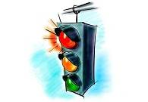
Не запугивайте ребёнка, а наблюдайте вместе с ним различные ситуации на улице и беседуйте, объясняйте, как необходимо себя вести в различных местах: в лесу, на водоёме, дома, на улице. Какие правила безопасного поведения необходимо соблюдать детям летом.

1. Помните, что переходить дорогу необходимо только по пешеходному переходу, на зелёный свет светофора.
- Нельзя играть на проезжей части и возле неё.
- При переходе дороги крепко держите ребёнка за руку.
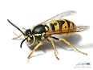
- В транспорте нужно вести себя спокойно, держаться за поручни, чтобы не упасть. Нельзя высовываться из окна автобуса, высовывать руки в окно. Перевозить детей в легковом транспорте только на заднем сиденье, со стороны водителя, с удерживающим устройством.
2. Для детей опасны укусы пчёл, ос, слепней. При укусах возможна только местная реакция, которая проявляется жгучей болью, покраснением и отёком в месте укуса. При оказании помощи следует удалить жало, промыть ранку спиртом и положить холод. При развитии аллергической реакции (удушья) немедленно необходима госпитализация.
При укусе клеща необходимо:
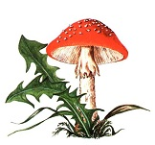
- удалить клеща, измерять температуру в течение 14 дней. При повышении температуры тела, носовых кровотечениях, кровоточивости десен необходима немедленная госпитализация в инфекционный стационар.
3. Отравление ядовитыми растениями и грибами наступает при употреблении в пищу ядовитых грибов (мухоморов, бледной и зелёной поганки, ложных опят) и ядовитых растений (белены черной, дурмана обыкновенного, клещевины обыкновенной, паслёна черного, волчьих ягод, амброзии).
Скрытый период отравления – 1- 4 часа. Затем возникают тошнота, рвота, боль в животе, диарея, может появиться желтуха, параличи, кома.
При оказании помощи необходимо обильное питьё, промывание желудка, очистительная клизма. Срочная госпитализация.
4. У ребёнка, длительное время находящегося в душном помещении или в жаркую безветренную погоду на открытом солнце, может произойти тепловой (или солнечный) удар. Нарушается терморегуляция организма, появляется вялость, покраснение лица, наступает потеря сознания.
При первых признаках пострадавшего необходимо перевести в прохладное место, снять одежду, смочить грудь, голову прохладной водой.
5. С целью профилактики кишечных инфекций необходимо употреблять в пищу только мытые овощи и фрукты, мыть руки с мылом перед едой, пить только фильтрованную или кипячённую воду.
6. Расскажите детям о том, что существует много опасных предметов, которыми нужно уметь пользоваться и хранить в специально отведённых местах, их нельзя трогать без разрешения родителей (булавки, ножницы, иголки, скрепки, молоток, пила, спички, зажигалки, газовая печь, утюг, стиральная машина, магнитофон, телевизор, лекарства, градусник (термометр).
7. Если в доме что-то загорелось – необходимо:
Быстро уйти или выбежать из комнаты или квартиры, рассказать об этом взрослым и просить их позвонить по телефону 01, маме (папе) на работу.
Позвонить по телефону 01 и сказать, что у вас в доме пожар, при этом обязательно назвать свой домашний адрес.
Если выйти из квартиры невозможно, нельзя прятаться в дальних углах, под кроватями, шкафами. Низко пригнувшись нужно двигаться к двери, прикрывая нос и рот мокрым полотенцем или платком.
8. Отдыхая летом на водоёме, в лесу или на даче соблюдайте меры предосторожности, не оставляйте детей без просмотра, не выпускайте из поля зрения. Старайтесь всегда быть рядом со своим малышом, ведь опасность всегда рядом!
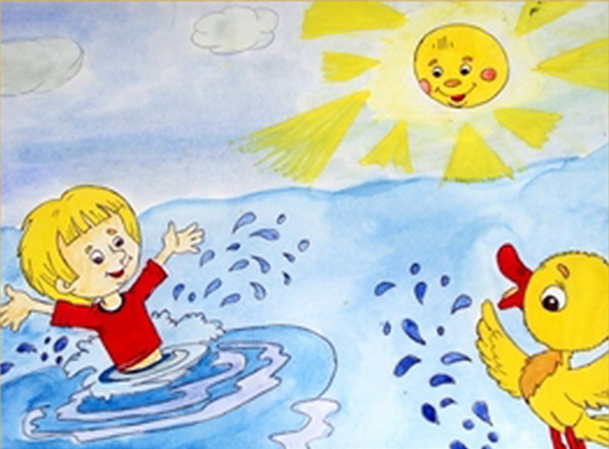
ХОРОШЕГО ЛЕТНЕГО ОТДЫХА!

